**Manual do usuário IFG**

**Manual de utilização**

________________________________________

Serviço de Impressão   
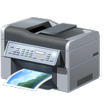

________________________________________

Serviço booked   
Reserva de equipamentos  
http://goi-srv-print/img/booked.png

O conteúdo deste manual e as especificações...

________________________________________

WIFI  


**Manual de utilização**Servidor de Impressão e   
Servidor booked (Reserva de equipamentos)